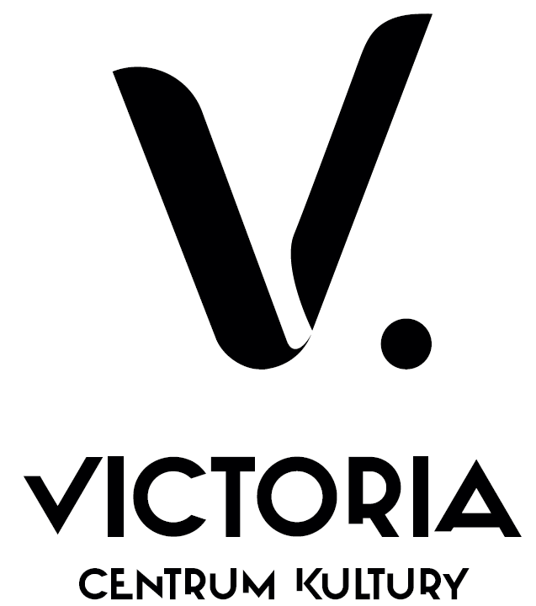

Gliwice, 11 kwietnia 2025 r.

**INFORMACJA O ZAMIARZE UDZIELENIA ZAMÓWIENIA**

Centrum Kultury Victoria w Gliwicach z siedzibą: 44-100 Gliwice, ul. Barlickiego 3 działając na podstawie art. 37a-37d ustawy z dnia 25 października 1991 r. o organizowaniu i prowadzeniu działalności kulturalnej (Dz.U z 2024 r., poz. 87 z późn. zm.) w związku z art. 11 ust. 5 pkt 2 ustawy   
z dnia 11 września 2019 r. Prawo zamówień publicznych (tj. Dz.U. z 2023, poz. 1605 ze zm.) informuje że:

ma zamiar udzielić zamówienia w postępowaniu pod nazwą:  
**BIENNALE – sztuka w mieście, miasto w sztuce**